  - PRODUCT REQUIREMENTS / CR-LAB-01

KHU LAO ĐỘNG
VÀ HỌC NGHỀ
  - Trồng rau · Nuôi cá · Làm vườn · Mộc
Công việc phục vụ sinh hoạt chung
Đặc tả BA + UI / UX + Art direction + Contracts + QA
Baseline thiết kế 1.3 · Ngày 02/11/2026
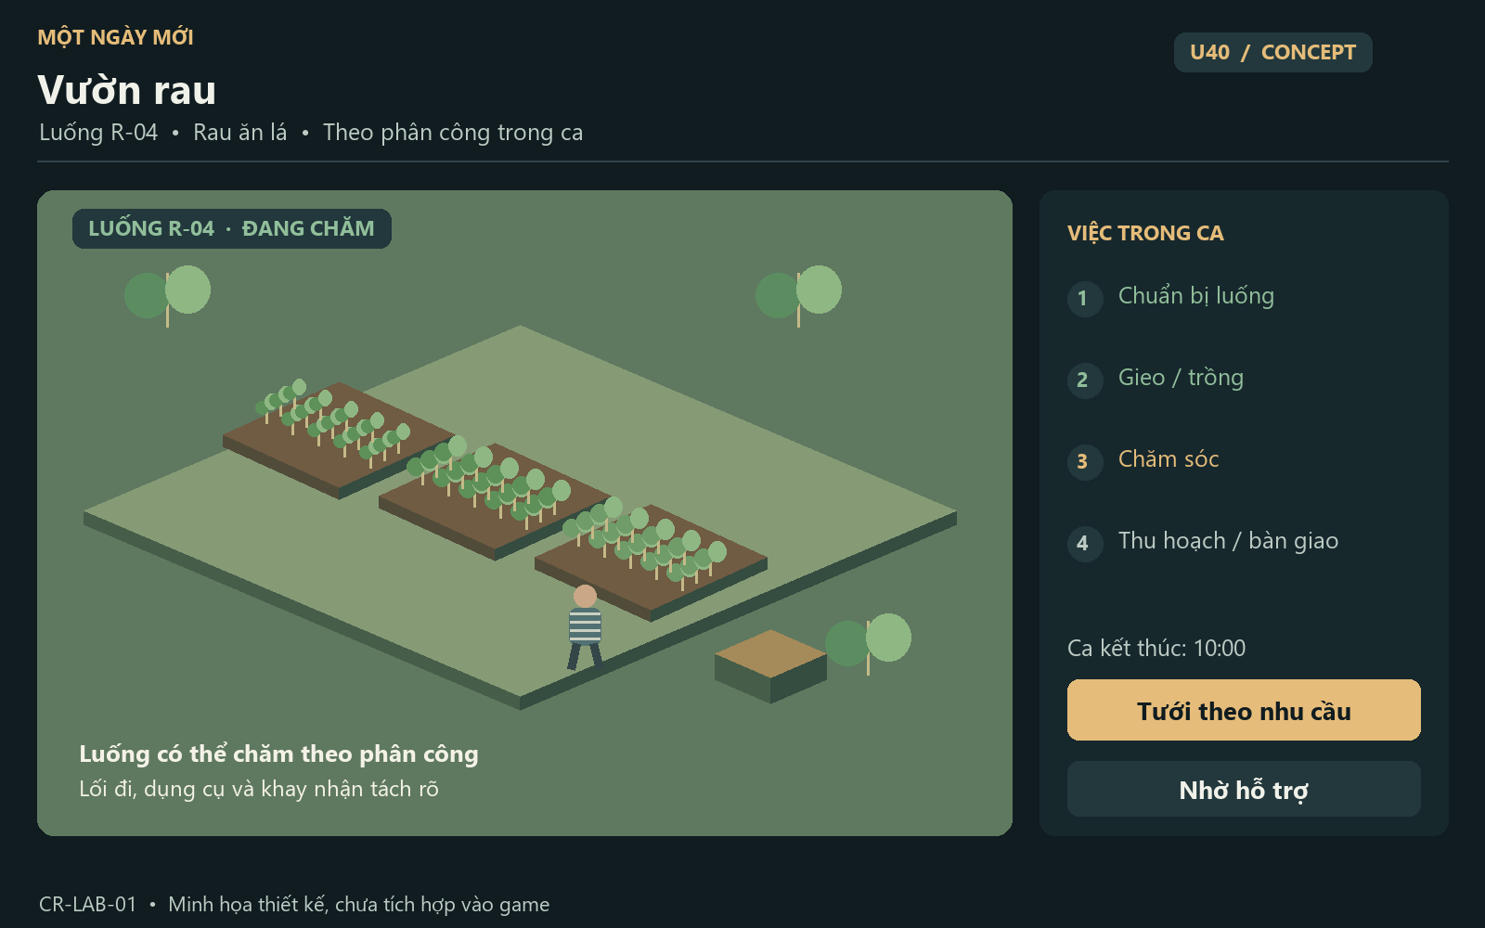
Tài liệu thiết kế. Hình minh họa concept, chưa phải ảnh game đã triển khai. Không thay đổi source ứng dụng, SQL hoặc cấu hình triển khai.

Mục lục

Phần A — Nghiệp vụ và tích hợp
- 1. Mục tiêu, giới hạn và cách gọi
- 2. Audit đầu vào và delta
- 3. Nguồn và phân biệt thực tế / thiết kế
- 4. Danh mục hoạt động — phạm vi đầy đủ CR-LAB-01
- 5. Nghiệp vụ chung và quy tắc domain
- 6. Bốn nghề chính: đặc tả từng vòng lặp
- 7. Features mới F73–F84 và acceptance
- 8. Data dictionary DB51–DB58
- 9. Tích hợp, lỗi và khôi phục
- 10. Roadmap và RTM / T12-01–T12-08
- 11. QA33–QA38 và scenario nghiệm thu
- 12. Gate LAB và trạng thái bàn giao

Phần B — UI và đồ họa
- 1. Định hướng hình ảnh
- 2. Tokens và components
- 3. Mockup gallery — định nghĩa và giới hạn
- 4. Screen contracts U39–U44
- 5. Delta các UI hiện có
- 6. Không gian L23–L28 và nâng cấp L10
- 7. Asset brief và animation
- 8. Performance, responsive và visual QA
- 9. Checklist review mockup và handoff
Phụ lục hình: U39–U44, mỗi concept một trang ngang. Mục lục tĩnh theo tên phần; không giả số trang khi chưa kiểm bằng Word.

PHẦN A · NGHIỆP VỤ VÀ TÍCH HỢP
CR-LAB-01 · Baseline thiết kế 1.3 · 02/11/2026 · Chỉ tài liệu; chưa triển khai các chức năng mới. Bản Word: Labour Rehabilitation — BA Specification.docx. Thiết kế UI/3D và mockup tại 19. Kế thừa custody contracts, UI nền và ca làm F48.

1. Mục tiêu, giới hạn và cách gọi
Người chơi nhìn thấy một cơ sở có hoạt động sản xuất và sinh hoạt: vườn rau thay đổi theo ngày, cá được chăm sóc, xưởng tạo ra đồ dùng, vật phẩm được kiểm nhận và chuyển tới nơi sử dụng. Mỗi nghề có vòng lặp, biểu diễn 3D và UI phù hợp, không dùng cùng một thanh chờ rồi đổi nhãn. Người chơi là người được phân công hoặc học nghề, không phải chủ trang trại toàn quyền mua bán hay người quản lý nhà tù.
“Công ích trong tù” trong brief được hiểu là công việc phục vụ sinh hoạt chung của cơ sở trong game. Không đánh đồng với một hình phạt lao động công ích ngoài cộng đồng; không coi học nghề, lao động sản xuất, nội vụ và phục vụ tập thể là cùng một chế định pháp luật. Không có danh sách nghề chung áp dụng cho mọi trại giam. “Full” ở đây nghĩa đủ vòng đời và danh mục phạm vi đã chốt, không tuyên bố mô phỏng toàn bộ mọi nghề ngoài đời.
Tất cả định lượng, giờ ca, giá trị điểm ghi nhận, mùa vụ, tốc độ tăng trưởng, vật tư và hình ảnh là [D] thiết kế hư cấu. Người dùng không nhập tình trạng sức khỏe, hồ sơ lao động hoặc bản án thật. Phần nguồn dưới là [V] nội dung đã đọc và [U] điểm chưa xác minh. Không đưa trích luật, mã nguồn, số phiên bản schema hay câu cảnh báo nghiên cứu dài vào HUD gameplay; thông tin nghiên cứu phục vụ đội phát triển, handbook có mô tả ngắn phù hợp sản phẩm.

Mục tiêu nghiệm thu
- Có gameplay chủ động cho trồng rau, nuôi cá, làm vườn/cảnh quan và mộc; các việc phục vụ chung có task và bàn giao rõ.
- Phân công phù hợp điều kiện và quyền di chuyển; án dài không tự đồng nghĩa chỉ được làm việc nặng.
- Nhận/trả dụng cụ, nguyên liệu, batch sản phẩm và kết quả ca có sổ đối chiếu; reload không nhân đôi sản lượng/điểm.
- Có đường nghỉ, xin hỗ trợ, đổi công việc và phương thức thao tác tương đương; không mất ăn/nước/chăm sóc vì không đạt sản lượng.
- UI chuyên nghiệp có mockup, tokens, trạng thái, responsive/input, art briefs và acceptance criteria; ảnh mockup không phải ảnh chụp game đã có.

2. Audit đầu vào và delta
Đọc working tree ngày 02/11/2026; source đang được cập nhật song song. Không coi báo cáo thiết kế cũ là trạng thái code mới. Không sửa source hoặc SQL trong CR tài liệu này.
Đầu vào hiện tại | Đã quan sát | Delta cần đặc tả/triển khai
src/content/life.ts | Khóa carpentry bốn bài; work_workshop/work_kitchen/work_laundry; các ca có wagePerShift hư cấu | Catalog nghề, task, dụng cụ, batch và lịch phân công có version
src/domain/life.ts | attendSession tích lũy phút; settleShifts ghi nhận một lần theo ca | Trạng thái từng task/production không chỉ phút có mặt; chuyển giao không phát công hai lần
L10, L06, L13 trong world | Xưởng, bếp, giặt và slot hiện có | Vườn, ao, vườn ươm, kho/nghiệm thu; xưởng mộc có workstation rõ
U32 trong LifeHub | Đăng ký/tiến độ khóa học và ca | U39–44, station HUD và preview ảnh hưởng đến lịch
Custody 1.2 đang được code | Có evaluator/quyền di chuyển và lịch theo mode | Tích hợp theo capability; không rút gọn thành zoneOpen hoặc chỉ ẩn nút
Save schema 3 đang được code | Có custody aggregate và migration SQL 0002 trong workspace | Labour aggregate có version, migration và kiểm giới hạn; không tự đổi schema trong tài liệu
F38/F39/F48 | Có account/order/wage/source keys | Tách điểm ghi nhận, thành phẩm thuộc cơ sở, vật liệu dùng sản xuất và đồ cá nhân

Không xác nhận đã có garden/fish/wood production runtime chỉ vì có khóa “Mộc cơ bản”. Những gì mới trong CR-LAB-01 có trạng thái Documented=đặc tả, Implemented/Tested/RealismReviewed=chưa.

3. Nguồn và phân biệt thực tế / thiết kế
Ref | Nguồn chính thức, ngày truy cập 02/11/2026 | Điều dùng / giới hạn
LAB-S01 | Luật 127/2025/QH15, Công báo, Điều 28–30 — https://congbaocdn.chinhphu.vn/180507251028987904/2026/1/23/cong-bao-so-34-ngay-21-01-46932signed-17691535683541772504189.pdf | [V] Lao động dưới quản lý/giám sát, phù hợp tuổi/sức khỏe, có quy định giờ/nghỉ, miễn/giảm và sử dụng kết quả; [U] cần rà hiệu lực sửa đổi cùng chuyên gia trước profile pháp lý
LAB-S02 | Bộ Công an: Nhiều hoạt động nhân văn ở Trại giam Xuân Phước — https://mps.gov.vn/bai-viet/nhieu-hoat-dong-nhan-van-o-trai-giam-xuan-phuoc-d23-t35466, bài ngày 20/06/2023 | [V] Ví dụ một cơ sở có may, mộc, đan lát, nông nghiệp/chăn nuôi và nguồn rau/thịt/cá; không suy ra mọi cơ sở hiện có cùng danh mục hoặc năng suất
LAB-S03 | Nghị định 170/2026/NĐ-CP — https://vanban.chinhphu.vn/?classid=1&docid=218166&pageid=27160&typegroupid=4, hiệu lực 01/07/2026 | [V] Metadata văn bản hướng dẫn; [U] các tỷ lệ thu chi/định mức và ngoại lệ cần đọc toàn văn/review, không điền số bằng suy đoán
LAB-S04 | Nguồn, hiệu lực và nội quy còn mở tại 13 — 13-vietnam-custody-audit.md | Kế thừa source gaps về nội quy, chuyên biệt và thực tế đa cơ sở; không coi hình ảnh reference là quy chuẩn pháp luật

Tóm tắt LAB-S01: quy định thông thường không quá 8 giờ/ngày và 5 ngày/tuần, có nghỉ và ngoại lệ luật định; một số trường hợp được miễn/giảm hoặc nghỉ lao động. Tham chiếu này không biến ca game 3 giờ thành định mức thật. Chưa publish rules overtime, lao động ngoài trại hoặc phân chia thu nhập pháp lý nếu thiếu đối chiếu. Thuật toán cộng giờ phải tính toàn bộ phân công/nghề và học nghề theo policy đã duyệt, không xét từng job riêng để lách tổng giờ.
Không thiết kế phần ra ngoài cơ sở, vận hành dây chuyền công nghiệp, hóa chất, thủ thuật an ninh hoặc mô tả tai nạn đồ họa trong baseline này. Nếu thêm, cần scope và review riêng; không vì muốn nhiều nghề mà để một người chơi dùng mọi dụng cụ ở mọi khu.

4. Danh mục hoạt động — phạm vi đầy đủ CR-LAB-01
P0: slice gồm rau và mộc; P1: hoàn thành bốn nghề chính và hạ tầng; P2: mở rộng các nhóm phục vụ chung theo nhiệm vụ đã viết. P2 vẫn là backlog có disposition, không gọi đã implemented. Không thêm hình phạt khi nhánh chưa mở.
Work ID | Nhóm / nơi làm | Vòng lặp cụ thể | Kết quả, mức đích / ưu tiên
W01 | Rau ăn lá / L23 | Nhận luống → chuẩn bị → gieo/trồng → tưới/chăm → kiểm tra → thu hoạch → cân/nhận | Batch rau tới L27, Interactive / P0
W02 | Rau củ/quả giàn thấp / L23 | Đặt cây giống → chăm theo giai đoạn → ghi nhận phát triển → thu theo đợt | Batch theo đợt, không reset cây sau một lần hái; Interactive / P1
W03 | Ươm cây giống / L25 | Nhận khay → gieo → tưới nhẹ → phân loại cây sẵn sàng → bàn giao luống | Nursery batch, tái sử dụng cho W01/02; Interactive / P1
W04 | Tưới và chăm đất / L23/25 | Kiểm nhu cầu → chọn lượng trong preset → thao tác → ghi nhận → cất dụng cụ | Soil/care event; không spam tưới nhận XP; Interactive / P0
W05 | Nuôi cá / L24 | Nhận ao được giao → quan sát → cho ăn theo kế hoạch → kiểm môi trường trừu tượng → báo vấn đề → hỗ trợ thu hoạch | Pond/care/harvest batch; Interactive / P1
W06 | Cảnh quan, cây hoa / L25/28 | Nhận khu vực → làm cỏ/tỉa nhẹ/trồng hoa → gom phế liệu → nghiệm thu | Scene sạch/đẹp có thời hạn, task receipt; Interactive / P1
W07 | Cây lâu năm/cây bóng mát / L25 | Kiểm cây → tưới/chăm gốc nhẹ → ghi nhật ký/báo cần hỗ trợ | Không trèo cao/cưa cây; Interactive nhẹ / P2
W08 | Mộc cơ bản / L10 | Brief đồ dùng → nhận phôi → đo/đánh dấu → thao tác trừu tượng → ghép/hoàn thiện → kiểm nhận | Ghế thấp/kệ/khay cây; production order; Interactive / P0
W09 | Sửa đồ dùng / L10/28 | Kiểm phiếu → nhận vật tư → thay chi tiết an toàn → kiểm → trả nơi dùng | Repair receipt, không duplicate vật gốc; Interactive / P1
W10 | Đan lát/thủ công / L10 | Chọn mẫu được giao → phân loại vật liệu → thao tác ghép → hoàn thiện → nghiệm thu | Rổ/giỏ/khay, thao tác ngồi tương đương; Interactive / P2
W11 | May và sửa đồ vải / L13 | Nhận lô → phân loại → sửa đường may trừu tượng → kiểm đếm → bàn giao | Batch đồ vải không gắn dữ kiện người thật; Interactive / P2
W12 | Bếp, sơ chế được phân công / L06 | Nhận lô đạt kiểm → chuẩn bị khu → phân loại/rửa/chia phần → giao đầu bếp → dọn | Prep batch, không tự đưa rau/cá chưa kiểm vào bữa ăn; Interactive / P1
W13 | Rửa khay, dụng cụ ăn / L06/05 | Nhận mẻ → xử lý trừu tượng → xếp/kiểm → trả station | Clean equipment batch; Interactive / P1
W14 | Giặt, phơi/gấp và cấp phát / L13 | Nhận lô → phân loại → thao tác → kiểm đếm → giao | Service receipt, khác inventory cá nhân; Interactive / P1
W15 | Vệ sinh khu chung / L28, khu được phép | Nhận phạm vi → quét/lau → gom → bàn giao khu → trả dụng cụ | Cleanliness state theo zone, không vô hạn XP; Interactive / P1
W16 | Phân loại rác/tái sử dụng / L28 | Nhận nhiệm vụ → phân loại theo pictogram → đưa đúng điểm → ghi nhận | Bounded batches; nội dung môi trường hư cấu, không quy trình hóa chất; Interactive / P2
W17 | Kho, cân và đóng gói / L27 | Nhận lô → đối chiếu → cân/đếm → ghi nhãn → bàn giao | Stock transaction, không chỉ đóng hộp cosmetic; Interactive / P0
W18 | Sắp sách, vật tư lớp học / L07/14 | Phiếu phân công → sắp → kiểm danh mục → trả chỗ | Dùng lại F29 nhưng source key theo ca; Interactive / P2
W19 | Chăm vật nuôi nhỏ / variant L26 | Nhận phân công → cấp thức ăn/nước → vệ sinh trừu tượng → ghi quan sát | Không bắt buộc chăn nuôi sống trong slice; Interactive có review / P2
W20 | Chuẩn bị sinh hoạt tập thể / L17/28 | Nhận kế hoạch → kê/xếp vật tư an toàn → kiểm → thu dọn sau buổi | Task chain có người nhận, không tạo event vô hạn; Interactive / P2

Mỗi W có workDefinitionId/version, eligibility, station, input/output, duration game-time, phương thức hỗ trợ và evidence hoàn tất. Những W dùng cùng engine task vẫn phải có props/animation/text/recap khác. Không dùng W18 cũ để tự đánh dấu W01–20 đã làm.

5. Nghiệp vụ chung và quy tắc domain

5.1 Vòng đời một ca
Offer/assignment → đọc nội dung/điều kiện → xác nhận hoặc yêu cầu đổi → safety orientation → schedule/capability check → di chuyển theo phép → check-in → nhận dụng cụ/vật tư → làm task → kiểm tra/bàn giao → trả dụng cụ → recap và credit nếu policy có → checkpoint. Thuộc tính kind phân biệt học nghề, ca sản xuất và phục vụ chung; thời gian cùng phút không được tính hai lần.
Một người có một ca active; có thể có nhiều enrollment nhưng không double-book. Nhận phân công không phải chọn tội danh hay bỏ qua custody. Cán bộ/giáo viên là NPC có vai trò phù hợp; không thêm người chơi làm cán bộ. Nhận việc chưa đủ để spawn sản phẩm hoặc cấp điểm; chỉ accepted outcome mới commit.

5.2 Ma trận chế độ giam giữ × công việc
Context | Điều kiện tham gia | UI và xử lý
Legacy/cốt truyện | Enrollment/lịch và chỗ làm phù hợp | U39 đăng ký/xem lịch, không tự áp lệnh custody vào save cũ
Nhóm A/B, được phân ca | Grant tới đúng nơi và khung giờ; cohort tương thích | U39 nhận phân công, U17/U13 chỉ route hợp lệ; B không tự cấm mọi nghề
Giờ ở buồng/ban đêm | Không tự đi qua cửa chỉ vì có việc | Hẹn ca tiếp theo hoặc bài lý thuyết tại buồng nếu được hỗ trợ
Kỷ luật/bố trí riêng | Không cấp phép ra xưởng/vườn bằng nút “Bắt đầu” | Reassign/hold/excused, không đánh giá vắng do hệ thống; học tại buồng chỉ nếu policy cho
Nghỉ chăm sóc/hỗ trợ | Dựa plan có thời hạn, không suy từ thanh mood | Task ngồi/tự hoàn tất/đổi ca; không phạt hoặc hạ chất lượng vì dùng hỗ trợ
Chuyển khu/rời cơ sở | Reconcile ca, grant, dụng cụ và batch | Chốt phần hợp lệ, bàn giao cho NPC; hủy reservation chưa dùng; không bắt ở lại quá mốc release vì thiếu tool do lỗi
Biến thể chuyên biệt chưa hỗ trợ | Không tự dùng profile mặc định | Thẻ có lý do/đường hỗ trợ, không mở nhiệm vụ giả

5.3 Dụng cụ và an toàn
Tool ledger tách khỏi bag/locker cá nhân: available → reserved → issued → in_use → returned/inspection/damaged/missing_review. Mỗi tool có ID/type/condition/authorized station/custodian; không có recipe chế tạo từ tool hoặc mua để tự mang giữa khu. Tool không là vật thưởng để bán. UI checkout chỉ cho đúng kit của ca, quantity integer; nhận/trả nguyên tử với ca và receipt.
Nếu tool không về đúng số: hiển thị chênh lệch, rà transaction và hỏi hỗ trợ. Không tự gán tội, tăng án hoặc kỷ luật từ một lỗi mất mạng/rollback. Case review lưu provenance; NPC giám sát nhận tiếp trách nhiệm khi người chơi chuyển nơi, không giữ người chơi trong vòng không thể thoát. Không mô phỏng thao tác nguy hiểm thực tế; animation xưởng là clip/sequence có thể skip, không hướng dẫn cắt máy/pha hóa chất hoặc ép QTE.

5.4 Sản lượng, kiểm nhận và luồng sử dụng
Input lot/reservation → WIP → ready_for_check → accepted/rework/held → stock batch L27 → allocation tới bếp/sửa chữa/cảnh quan/đơn nội bộ → consumed/installed/archived. Ai chăm không tự sở hữu cây/cá/sản phẩm của cơ sở. Crop/pond output không xuất vào bag đồng thời xuất vào kho. Cân/đếm có expected revision, đơn vị chuẩn g/ml/count nguyên; UI đổi kg/lít để đọc, không dùng float tích lũy tiền/stock.
Quality là mức kiểm sản phẩm, không phải giá trị đạo đức con người. rework có hướng dẫn và vật tư được cấp, không buộc mua bằng tiền cá nhân; held có reason, reviewer và hạn review. Output lỗi/thiếu không làm mất khẩu phần cơ bản. Cấm credit cả wage:shift cũ và outcome mới cho cùng phút/ca: một settlement owner/canonical key; XP học và ghi nhận ca có semantics riêng, không lặp vì nhặt lại đồ.

5.5 Tính liên tục, RNG, thời tiết và nghỉ
Một simulation clock dùng chung custody. Crop/pond progression theo game-minute và seeded content, không theo wall time; đóng tab/pause SP không làm cây chết hoặc cá đói. NPC được phân có thể duy trì chăm sóc cơ bản khi người chơi được điều sang việc khác; record công của NPC không thành công người chơi. Không giả deterministic cross-version; pin content hash.
Tưới đủ có cooldown/need budget, tưới thêm không tạo XP hoặc tăng trưởng vô hạn. Fish feed theo plan có event nguồn, không cộng hiệu quả từ spam. Mưa có thể giảm nhu cầu tưới hoặc đóng khu theo policy hư cấu; nóng/ngập/sự cố là authored event có fallback, không đồ họa gây sốc. Thu hoạch không phải realtime biological calculator. Skip đến hết ca xử lý từng boundary, không vượt giờ về buồng hay receipt thiếu.
Giờ mẫu: ca ngắn 08:30–10:00, nghỉ và ca sau theo assignment. Đây là pacing game, không lịch thực tế. UI cho biết phút game và thời lượng chơi dự kiến theo setting 48/72 phút/ngày. Tự hoàn tất thay thao tác, không tự miễn quyền di chuyển hay cấp công khi không có ca.

6. Bốn nghề chính: đặc tả từng vòng lặp

6.1 Trồng rau W01–W04
State luống: empty → prepared → sown/transplanted → seedling → growing → ready → harvested → cleaning → empty. Nhiều vụ lưu history tách cropCycleId; thu lại trên cycle đã harvested trả kết quả cũ. W02 có harvestWaveId, không dùng logic thu một lần của rau lá.
Người chơi nhận luống và task hiện tại, không chỉnh đất toàn khu. Gieo cần seed stock và phiên canh tác phù hợp; UI preview số khay/luống sẽ dùng. Tưới dùng lượng preset và điều kiện hiện tại; tương tác cúi/tưới có animation ngắn + action progress. Chăm cỏ/quan sát là task khác, không cho cùng animation thay mọi bước.
Thu hoạch: xác nhận đúng luống/cycle → reserve output quyền riêng → commit lượng nguyên → hiện giỏ/kiện cosmetic → tạo batch pending QA ở L27. Cân xác nhận chất lượng và người nhận; lượng batch mới vào kho. Thành phẩm không tự làm bữa ăn tốt hơn trước food acceptance. Nếu full stock, giữ batch awaiting_capacity, không xóa rau hoặc phát lại.
Ngoại lệ: mưa trước tưới → task chuyển kiểm thoát nước/ghi quan sát an toàn; cây chưa ready → thấy mốc dự kiến, gợi ý task khác; ca kết thúc giữa harvest → commit lượng hợp lệ, handover phần còn lại, không reset vụ. Narrative cây/cá chỉ ví dụ game, không lời khuyên kỹ thuật canh tác.

6.2 Nuôi cá W05
State ao: preparation → stocked → growing → harvest_ready → scheduled_harvest → harvest_pending_check → restock_ready. Cấu hình abstract fish cohorts; render đàn cá không phải mỗi mesh tương ứng một stock row. UI hiển thị đúng ba nhóm cần hiểu: kế hoạch chăm, quan sát môi trường và lịch thu; không dashboard mô phỏng quản trại có hàng trăm chỉ số.
Người chơi đứng tại sàn/điểm tương tác được thiết kế, không xuống nước/bơi. Quan sát nước có mức bình thường/cần kiểm tra; cho ăn dùng phần đã phân; báo bất thường tạo maintenance/care work case, không tự điều trị cá/pha thuốc. Khi thiếu feed, supervisor dùng fallback và ca chuyển task, không bắt người chơi dùng tiền riêng.
Thu hoạch cần work order và task support riêng; biểu diễn trừu tượng tại điểm tiếp nhận, có lô cân/kiểm nhận. Cá đã accepted mới allocation tới L06; không có tự câu cá trong ao để bỏ túi. Sự cố được xử lý qua đánh dấu ao/nhờ hỗ trợ, không yêu cầu người chơi trực tab cả ngày.

6.3 Làm vườn/cảnh quan W03/W06/W07
Mỗi garden patch có state cần chăm/đang xử lý/đợi nghiệm thu/đã nghiệm thu; người chơi thấy before/after trên cùng anchor. Nursery cây giống khác hoa trang trí; thành phẩm nursery chuyển qua transfer receipt, không vừa trồng hoa vừa tiêu lô cây dành vườn rau.
Task: chọn patch được giao → xem brief và kit → trồng/bố trí theo mẫu có vị trí hợp lệ → tưới/chăm → gom vật liệu → kiểm. Không cho free-build che lối thoát, giảm clearance hoặc mở nav trái quyền. Bố trí dùng socket đã kiểm; accessibility route được giữ. Mẫu hiển thị thumbnail, material và số cây cần; Back trước commit trả reservation.
Cleanliness/appearance degrade nhẹ theo simulation, có giới hạn và cooldown; không tạo hàng ngàn rác hoặc task vô hạn để farm XP. Ban đêm/mưa không tự kéo người chơi ra khu ngoài trời. Người chơi có thể nhận vai trò ngồi phân khay/cây giống khi cần hỗ trợ.

6.4 Mộc W08/W09
State work order: assigned → materials_reserved → in_progress → awaiting_check → rework/accepted → delivered → installed. Recipes baseline là đồ dùng cơ sở: khay cây, ghế thấp, kệ sách; kích thước/vật tư hư cấu, không hướng dẫn chế tạo đồ nguy hiểm. Khóa học bốn bài hiện tại trở thành prerequisite/learning outcome có mapping, không tự ghi mọi người đã được chứng nhận thật.
Các stage: đọc brief/mẫu → kiểm phôi → đo/đánh dấu bằng UI lựa chọn rõ → clip thao tác xưởng trừu tượng → ghép bằng socket → hoàn thiện → đối chiếu checklist chất lượng. Không cần thao tác chính xác theo phản xạ; keyboard/touch/assist có cùng quality outcomes nếu cùng lựa chọn. Không có lỗi ngẫu nhiên khi chơi chế độ trợ năng.
QC có ba tiêu chí hư cấu dễ hiểu: đúng mẫu, đủ chi tiết, hoàn thiện. Sản phẩm cần làm lại ghi tiêu chí và vật tư phù hợp; không phá hủy tiến độ tùy tiện. Delivery tới sách/cảnh quan có transaction và scene update một lần; người chơi không kéo ghế vào bất kỳ buồng để vượt access. Repair dùng identity vật gốc, không tạo thêm bản sao sau sửa.

7. Features mới F73–F84 và acceptance
Mọi feature kế thừa C0 validate → reserve → commit theo actionId → event → projection → checkpoint; output chưa durable không ghi đã hoàn tất cloud. UI chi tiết nằm tại 19.
ID | User story / luồng chính | Nhánh lỗi và AC bắt buộc | UI / data / task / QA
F73 | Xem và nhận phân công có nội dung, giờ, nơi, điều kiện; một ca active | AC73: chặn double-book và unsupported role; grant đúng nơi; đổi ca có receipt | U39/U17/U32; DB51/52; T12-01/02; QA33
F74 | Nhận/trả kit, vật tư theo ca và orientation | AC74: một tool một custodian; retry không phát thêm; missing_review không tự phạt; exit có handover | U43; DB53/57; T12-03; QA34
F75 | Trồng/chăm/thu rau theo cycle và harvest wave | AC75: stage/rng/pause nhất quán; spam tưới không farm; thu một output cho mỗi nguồn | U40; DB54/56; T12-04; QA35
F76 | Chăm ao cá và hỗ trợ thu hoạch theo plan | AC76: feed budget không âm, một harvest outcome; không chết do offline SP; không nhận cá cá nhân | U41; DB55/56; T12-04; QA35
F77 | Vườn ươm/cảnh quan và nghiệm thu before/after | AC77: socket không chặn route, nursery transfer bảo toàn stock; task cooldown có giới hạn | U40/U39; DB54/56/58; T12-04; QA35/38
F78 | Làm mộc/sửa đồ qua work order/stages/QC | AC78: prerequisites và kit đúng; rework có reason; retry không tăng accepted stock; repair giữ item identity | U42/U43/U44; DB56/57; T12-05; QA36
F79 | Công việc phục vụ chung W10–20 có task/receipt riêng | AC79: mỗi W có input/output/animation; không clone một ca rỗng; cấp phát/food quality vẫn đúng | U39/U43/U44; DB51/52/56/58; T12-05; QA36
F80 | Kho/cân/kiểm nhận/bàn giao batch tới nơi dùng | AC80: stock/output không double bag; full kho giữ pending; reject có review; từng allocation một source key | U44/U28/U27; DB56/57; T12-03/05; QA34/36
F81 | NPC tổ đội/giám sát, occupancy và handover | AC81: NPC không biết hồ sơ riêng; actor xa vẫn theo lịch; slot không hai owner; handover không thành công user | U39/U40–42; DB52/58; T12-06; QA37
F82 | Nhận ghi nhận ca/học nghề, xem recap và lợi ích tập thể | AC82: không cộng trùng wage cũ/mới, không tự giảm án; dùng assist không hạ điểm; no-work vẫn essentials | U44/U09/U11/U32; DB33/39/57; T12-02/05; QA36
F83 | Save/resume/migrate tiến trình nghề và production | AC83: mỗi stage giữ đủ graph, source key, tools, camera/panel; legacy không bị gán ca; no policy hash silent switch | U20/U25/U39–44; DB19/51–58; T12-07; QA37
F84 | UI/3D chuyên nghiệp, responsive và kiểm độ phủ nghề | AC84: đủ mapping U39–44, scene/props/poses khác nghề, đủ loading/empty/error/pending; không tuyên bố ảnh mockup là game | 19; L23–28; T12-06/08; QA38

8. Data dictionary DB51–DB58
Logical aggregates trong snapshot-first; chưa là bảng SQL thực. Owner/episode/lineage/revision theo phần 06/16. Mọi mutable row có ID, version, sourceKey, minute; refs immutable có id+version/hash. Timestamp gameplay dùng simulation minute, audit save dùng UTC riêng. Sensitive support/incident chỉ owner và vai trò có task được phép đọc.
ID | Aggregate và fields chính | Invariants / access
DB51 | WorkDefinitions: id/version, kind, W id, eligibility, stationKinds, prerequisites, input/output schemas, scheduleRef, creditPolicy, supportVariants, published | Publisher immutable; chưa publish không cho Start; giá trị [D] có provenance
DB52 | WorkAssignments/Shifts: actor/episode, definitionRef, plannedStart/end, actualIntervals, state, team, supervisorRole, grantRef, reviewReason | Một active ca/actor; intervals không chồng và không tính cả học/làm cho cùng phút; state offered/assigned/active/paused/excused/handed_over/completed/settled
DB53 | ToolCustody: toolId/type/condition, status, stationScope, custodian, reservationRef, issue/return receipt refs | Không count negative; tool không vào personal bag hoặc trading; index actor+active, toolId unique
DB54 | Cultivation: plot/patch/cycle, cropRef, stage, plantedAt, nextStageAt, careBudget/history, seedLot, expectedOutput, harvestWave refs, revision | Một active cycle/plot; stage transitions hợp lệ; garden/nursery distinct; units nguyên
DB55 | Aquaculture: pondId/cohort, stage, simulationModelRef, plannedFeedBudget, careEvents, observationState, harvestOrderRef, revision | Có 1 harvest head; fish rendered không tạo inventory row mỗi mesh; feed event idempotent
DB56 | Production/Stock: orderId/stage, input reservations, WIP/outputLot, quantity/unit, quality, inspection, destinationAllocation, lifecycle | Conservation: opening + accepted − consumption − allocated ± correction = closing; không phân bổ hai lần
DB57 | WorkOutcomes/Receipts: assignment/session/task source keys, accepted quantities, quality reason, actor attribution, credits, prior wage linkage, settlementRef, supersedes | Một settlement owner; immutable corrections dùng reversal; không clear key để tiết kiệm save
DB58 | SiteTasks/Handover: site/task/scope, claimant, requiredKit, due, progress, interruption, NPC handover, completion/cooldown | Slot/scope khóa theo revision; reclaim không phát reward lần nữa; public projection bỏ facts riêng

Tạo labourState.version=1 là đề xuất module, không tự tuyên bố schema v4 bắt buộc. Khi code, review save validator/cloud constraints để chọn mở rộng schema 3 tương thích hay migrate mới; chỉ publish khi codec, checkpoint, SQL và rollback cùng chấp nhận. Module v1 thiếu trong save cũ → registry chưa tham gia, stock mở 0 hoặc seeded inventory của cơ sở được ghi một opening receipt, không phát tiền cá nhân/giấy học nghề mới.

API18–API20 / local command contracts
ID | Intent và input | Outcome / reject
API18 | Work assignment: request/accept/check-in/pause/change/handover, episodeId, assignmentRef, expectedRevision, actionId | Valid schedule/eligibility/grant; receipt; reject invalid/overlap/stale, không nhận client-completed minutes
API19 | Station actions: issue/return kit, care, feed, step work, harvest, expectedStation/lotRevision, actionId | Authority computes material usage/output/quality; client không truyền reward hoặc số kg tùy ý; busy/need stage/no access có alternative
API20 | Inspect/deliver/read summary: order/lot/shift refs, destination, expectedRevision, actionId | Hành động inspector/settlement chỉ authority NPC event hoặc role được cấp; user request review không tự approve; owner-only summary

Chưa có HTTP routes thực; SP dùng session commands. Không broadcast mọi tick vào Postgres; Realtime không tự trở thành production authority. MP sau này phải có room owner, station reservations, delta batches và reconnect reconciliation; không import stock/credits từ save SP. CR này không triển khai multiplayer hoặc cam kết 100 người.

9. Tích hợp, lỗi và khôi phục
Tất cả move, interact, assist, finishAction, fastForward và resume phải kiểm cùng custody capability theo actor/purpose/time; work grant không mở toàn campus. Lịch sản xuất phát sinh không được ghi đè lịch thăm/care hoặc khóa release. Weather closure tạo system interruption và thay phương thức, không vắng không phép.
Sự cố | Xử lý và thông điệp sản phẩm
Không có phân công | U39: “Chưa có ca phù hợp. Xem lịch hoặc gửi yêu cầu đổi việc.”
Hết seed/feed/phôi | Giữ order/ca, yêu cầu bổ sung hoặc task thay thế; không âm stock/khóa nhu cầu thiết yếu
Tool/station bận | Queue giới hạn/slot khác hợp lệ, không kéo tool từ tay NPC
Custody đổi giữa action | Recheck trước commit; compensate chưa dùng; bàn giao hợp lệ; không teleport trái quyền
Mưa/đóng khu | Plan indoor task/hoãn hợp lệ, ghi source; không buộc làm ngoài trời
Batch bị giữ kiểm | “Đang chờ kiểm nhận” + reason/next review; không báo đã vào bếp
Save full/quota | Giữ snapshot tốt trước đó, thông báo/xuất file; archive có integrity hoặc tăng budget được duyệt, không silent trim
Scene load fail | Giữ phase/room trước commit, retry cùng action/transition; không spawn trong ao
Double click/reload | Canonical source id trả cùng kết quả; restore action không tạo sản phẩm/credit lần hai
Thoát giữa ca | Save phần hợp lệ, reconcile handover khi quay lại; không realtime offline deterioration

Checkpoint phải lưu activeAction stage, assignment intervals, tool custodian, material reservations, crop/pond cycle, QC/batches, NPC slot/handover, rng, window/grant refs và overlay selection. Renderer restore từ domain, không đọc scale mesh cây để suy stage. UI pending write không được báo cloud đã lưu khi chỉ ghi local.

10. Roadmap và RTM / T12-01–T12-08
Task / owner | Deliverable | Dependency / feature / test
T12-01 BA/content/legal | Work catalog 20 W, policy/source review, eligible schedules và recipe briefs | Trước publish policy; F73/79, QA33
T12-02 Domain/UI | Assignment/routine/module ownership, U39, recap semantics và nối F48 | 01; F73/82, QA33/36
T12-03 Domain/inventory | Tool/stock/batch/QC transaction và conservation fixtures | 01/02; F74/80, QA34
T12-04 Gameplay/art | Rau, nursery, cảnh quan, ao cá có staged assets, care và harvest | 02/03; F75–77, QA35
T12-05 Gameplay/content | Mộc/repair/common services, settlement không lặp | 02/03; F78/79/80/82, QA36
T12-06 Art/AI/UI | L23–28, props/poses, supervisor/team, HUD và input parity | 03/04/05; F81/84, QA37/38
T12-07 Persistence | Module migration, validator/cloud negotiation, checkpoint graph và size tests | 02–06 contracts; F83, QA37
T12-08 QA/review | QA33–38, LAB-SC01–20, visual/device evidence, release report | Package tương ứng; F73–84/Gate LAB

Không ghi số tuần AI code khi chưa có velocity/asset/reviewer capacity. Slice P0: một vụ rau và một khay cây gỗ đi hết từ phân công đến stock/recap/save. Hoàn thành slice không có nghĩa full W01–20. Mở P1 gồm ao/cảnh quan và service links; P2 chỉ mở nghề khi đủ task, art, eligibility, receipt, QA và nội dung; không nút giả.

11. QA33–QA38 và scenario nghiệm thu
QA | Scope | Pass / evidence
QA33 | Assignment/schedule/access | Eligibility và tổng giờ theo policy; overlap/exemption/grants, một active ca; unit + UI integration
QA34 | Tools/stock/conservation | 1.000 giao dịch seeded issue/return/harvest/QA/allocation không âm/duplicate; property-based invariants và fault traces
QA35 | Crop/pond/garden simulation | Pause/offline SP, seeded growth, cooldown, wave harvest, NPC maintenance, weather và không stale stage; simulation + normal-speed walkthrough
QA36 | Work/QC/economy | Rework/held, actor attribution, wage migration, học vs sản xuất, no XP exploit; ledger + task integration
QA37 | Lifecycle/save/AI | Save ở mỗi reserve/commit/handover, 100 game-day run có budget, NPC slot và migration/cloud negotiation
QA38 | UI/art/accessibility/perf | U39–44, L23–28, four nghề chính có scene khác, text200%, keyboard/touch/gamepad; máy thật, không tự lấy PNG làm runtime evidence

Scenario | Given / When | Then
LAB-SC01 | Được phân rau và đăng ký mộc trùng giờ | Chặn overlap; preview lịch giữ cả ca và yêu cầu đổi
LAB-SC02 | Nhóm B có ca hợp lệ, thử đi khu khác bằng grant | Tới đúng station được phép; grant không mở cả campus
LAB-SC03 | Đang nghỉ chăm sóc/kỷ luật, nhận work offer | Hold/excused/đổi ca, không xuyên restriction hoặc tự vi phạm
LAB-SC04 | Double issue kit rồi reload trước/sau commit | Một tool một custodian, không tăng tổng
LAB-SC05 | Return thiếu tool do giả lập lỗi receipt | Missing_review có record/handover, không tự kỷ luật
LAB-SC06 | Gieo trồng với seed vừa hết, retry cùng action | Không âm seed, không hai crop cycle
LAB-SC07 | Spam tưới/feed trong cùng nhu cầu | Budget/cooldown và XP không cộng vô hạn
LAB-SC08 | Pause/đóng tab dài, mở lại | Growth/order theo simulation clock, không realtime die-off
LAB-SC09 | Hai lần thu cùng luống/wave hoặc ao | Một accepted output; retry trả receipt cũ
LAB-SC10 | Full kho hoặc quality hold | Output pending/held còn nguyên; bếp chưa được allocation
LAB-SC11 | Mưa tới trước ca ngoài trời | Indoor fallback/rebook, không vắng bị phạt
LAB-SC12 | NPC chăm tiếp khi người chơi chuyển nơi | Cây/cá duy trì hợp lệ; không cấp user công NPC
LAB-SC13 | Mộc chưa học orientation, dùng assist sau đủ điều kiện | Chặn trước đủ điều kiện; assist không giảm chất lượng/credit
LAB-SC14 | Repair và deliver hai lần | Giữ item identity, scene installed một lần
LAB-SC15 | Ca mới nối wage logic cũ và reload qua giờ settle | Một settlement/key; không nhận hai nguồn công
LAB-SC16 | Chuyển buồng/hết án giữa ca, còn kit/WIP | Handover + conservation, không khóa release vì tool lỗi
LAB-SC17 | Save cũ không labour module; save mới mất ref hoặc vượt quota | Không tự cấp vật tư cá nhân; recovery giữ file/last-good
LAB-SC18 | Garden layout chọn socket che đường hoặc hết chỗ | Chặn overlap/clearance; không giảm nav/accessibility
LAB-SC19 | Từng W10–20 mở từ thẻ công việc | Có brief/props/task/output/receipt riêng; nhánh chưa có hiển thị unavailable
LAB-SC20 | U39–44 ở 1280×720, 390×844 và gamepad/text200% | Đọc/điều khiển được, no hover-only, focus đúng; phân biệt mockup và implementation

Các scenario là đặc tả chưa chạy; không ghi pass từ ảnh minh họa hoặc số dòng source. Realtime/MP race phải bổ sung khi MP thực sự được đặc tả, không dùng deterministic SP để chứng nhận mạng.

12. Gate LAB và trạng thái bàn giao
- Chưa nghiệm thu: F73–84 và W01–20 đúng phạm vi được mở, mỗi phần có code/content/test evidence.
- Chưa nghiệm thu: Bốn nghề chính có vòng đời đầy đủ, output tới nơi dùng, không chỉ thanh tiến trình.
- Chưa nghiệm thu: U39–44/L23–28 art/UI/collision/LOD/animation/input/accessibility có evidence trên build.
- Chưa nghiệm thu: Source/legal review xác nhận policy trước claim realism; no universal/prison-wide assumption từ bài báo 2023.
- Chưa nghiệm thu: Tools/material/output/credits/XP bảo toàn, no worker deprivation, no bug-generated discipline.
- Chưa nghiệm thu: Custody/return/care/release, schema/checkpoint/cloud/recovery và giới hạn byte vẫn đúng.
- Chưa nghiệm thu: QA33–38/LAB-SC01–20 và hồi quy F29/38/39/47/48/52/56/57/64/68/71 pass.
- Chưa nghiệm thu: Benchmark scene/load/2 giờ chơi trên thiết bị mục tiêu, supported devices ghi theo số đo thật.
Đã bàn giao ở mức tài liệu: đặc tả BA, hướng hình ảnh, sáu mockup minh họa và DOCX. Chưa bàn giao: implementation nghề mới, asset 3D production, animation rig, chứng nhận nghề thật, phỏng vấn thực tế, benchmark, legal sign-off hoặc khả năng multiplayer mới. Không push Git theo yêu cầu dừng trước đó.

PHẦN B · UI VÀ ĐỒ HỌA
CR-LAB-01 · Baseline thiết kế 1.3 · 02/11/2026 · Concept thiết kế, chưa là UI hoặc asset đã tích hợp vào game. Đọc cùng 18 — BA/domain/QA. Bản Word gộp đủ hai phần: Labour-Rehabilitation-BA-1.3.docx.

1. Định hướng hình ảnh
Từ khóa: bình dị, có trật tự, vật liệu có tuổi, ánh sáng ban ngày rõ, lao động có mục đích. Chất lượng chuyên nghiệp nằm ở tỷ lệ không gian, silhouette dụng cụ, animation có trọng lượng, tiến trình nhìn thấy và UI có thông tin đúng. Không chỉ thêm thanh XP, bảng neon hoặc đổi màu xưởng cũ. Không dùng ảnh minh họa dưới làm lời hứa đồ họa runtime.
Môi trường 3D là nhân vật chính; panel chỉ xuất hiện khi cần. Vườn rau có luống/khay/cây nhiều giai đoạn, đất và đường đi khác vật liệu; ao có mặt nước/cảnh ven và sàn tương tác; mộc có bàn/vật tư/WIP/đồ hoàn thiện. Mỗi khu phải đọc được công việc ngay cả khi ẩn HUD. Không dựng bản vẽ cơ sở thật hoặc thêm chi tiết vận hành an ninh.
Phong cách mockup: minh họa không gian isometric bằng hình học + panel sản phẩm, dùng màu/nhãn game tiếng Việt. Các cảnh này là sơ đồ minh họa hướng bố cục, không ảnh render PBR, không asset để cắm vào Babylon. Không cần Figma hoặc dịch vụ hình ảnh bên ngoài để đọc hồ sơ. Nếu sản xuất Figma sau này, giữ cùng component IDs, content hierarchy và states.

2. Tokens và components
Token / component | Quy chuẩn thiết kế
Canvas/panel | Nền đậm #101C20, panel #17282D, surface #22383C; alpha chỉ dùng nơi đo contrast được
Text | Chính #F0F1E9, phụ #BDCBC4; chữ thông thường 16–18 px, label 14–16, số/giờ 18–24, heading 28–36
Accent | Vàng ấm #E5BC79 cho CTA; xanh lá #91BE9A cho hoàn tất; xanh nước #79B6C9 cho ao; warning #E6B67C, error #E7A09B
Typography | Font Việt rõ; Segoe UI/system fallback trong mockup. Khi phát hành font phải có license/coverage, không coi font Windows là asset được phép redistribute
Spacing | Grid8, gutters24 desktop/16 compact; HUD không chiếm vùng ngắm/joystick; panel text tối đa 65ch
Buttons | Primary một action rõ, secondary trợ giúp/hủy, danger chỉ hành động mất dữ liệu thật; minimum target ưu tiên44 px
WorkCard | Ảnh/thumbnail nghề, tên, giờ/nơi, phân công/điều kiện, phương thức hỗ trợ; không chỉ icon/màu
AssignmentStrip | Tên ca, supervisor role, permitted place, end window, next step; click mở U39/U17
StageStepper | Cây/cá/mộc hiển thị stage bằng icon+text, completed/current/locked với reason
StationPrompt | Verb, dụng cụ, thời gian game, prerequisite, cancel/assist; không spinner vô hạn
BatchChip | Mã lô ngắn, loại/số lượng/đơn vị, trạng thái kiểm, đích; người chơi thấy chuyển đi đâu
ToolReceiptRow | Loại/danh tính tool, tình trạng, số cấp/số trả, pending mismatch và xem phiếu
BeforeAfter | Cùng camera anchor/ánh sáng, slider tùy chọn có nút chuyển; không bắt drag
Progress | Task progress riêng với ca attendance và mức cây lớn; không một thanh dùng ba ý nghĩa
Accessibility | Text200%, contrast đo trên scene, reduced motion, captions, keyboard/touch/gamepad; không giảm credit/quality khi dùng assist

Tất cả states có text: loading, empty, ready, locked-with-reason, pending, partially completed, interrupted, handed-over, completed, error/retry. Panel SP pause theo convention hiện có; countdown game-time dừng khi panel pause. HUD station đang hành động không tự dừng clock. MP tương lai phải đổi nhãn rõ, chưa mặc định có trong scope.

3. Mockup gallery — định nghĩa và giới hạn
Sáu ảnh 1600×1000 là concept, số liệu ví dụ [D]. File ảnh dùng nhúng Word, không phải screenshot chứng minh implementation. Màn cá không giả số liệu hóa học thật; mộc không mô tả thao tác máy cắt; UI không lộ source/schema/API cho người chơi.

Concept U39 — Bảng phân công và lựa chọn công việc
U39 — concept bảng phân công nghề — xem phụ lục hình.

Concept U40 — Vườn rau và cảnh quan
U40 — concept chăm luống rau trong không gian — xem phụ lục hình.

Concept U41 — Ao cá
U41 — concept chăm ao theo kế hoạch — xem phụ lục hình.

Concept U42 — Xưởng mộc
U42 — concept work order và stage xưởng mộc — xem phụ lục hình.

Concept U43 — Nhận/trả dụng cụ
U43 — concept phiếu dụng cụ — xem phụ lục hình.

Concept U44 — Kiểm nhận, bàn giao và tổng kết ca
U44 — concept batch và recap — xem phụ lục hình.

4. Screen contracts U39–U44
Kế thừa C-UI phần05, không bỏ error/focus/performance vì có mockup. U39/43/44 là panel; U40/41/42 gồm scene station HUD và detail overlay. Các scene không cần renderer riêng cho mỗi panel. Mở menu không tự trao quyền tới station.

U39 — Công việc và phân công
Trường | Đặc tả
Purpose/hierarchy | Ca hôm nay → phân công đang có → lựa chọn đủ điều kiện → lịch/nhờ hỗ trợ → kết quả gần nhất
Layout | Desktop list nghề trái, detail/brief phải; compact một cột, mở detail có Back; tab loại việc không dùng 20 hotkeys
Content | Tên/nơi/giờ, kind học nghề/sản xuất/phục vụ chung, prerequisites, supervisor role, mức ghi nhận hư cấu, custody method
Actions | Xem terms, nhận/xác nhận phân công, yêu cầu đổi/nhẹ hơn, mở lịch/map tới route hợp lệ
States | No assignment, offered, assigned, active, overlap, no slot, not eligible, paused/excused; pending giữ selection
Transitions | U32/U17/LifeHub→U39; assignment→U43→station; trở lại không cancel ca đã commit
Input/accessibility | Card có accessible name + status; D-pad navigation, radio/select thay drag; aria-live khi xác nhận không đọc cả list mỗi frame
Performance/AC | Lazy thumbnail, chỉ active screen; UI39: một ca active, số liệu và reason khớp domain revision, click không bypass quyền

U40 — Luống rau / vườn / khay giống
Trường | Đặc tả
Purpose/hierarchy | Scene luống đang chọn → crop/patch identity → stage → việc cần làm → output destination
Layout | HUD top nhỏ; panel task bên phải không che luống; contextual action dưới, không che joystick/mobile center
Content | Luống/cycle, loại cây mẫu, stage, nhu cầu chăm theo nhãn, thời điểm game tiếp theo; care budget và assignment
Actions | Xem brief, nhận task, gieo/chăm/tưới/thu theo stage, xem lịch, báo hỗ trợ; tùy chọn assist cùng effect
States | Empty/prepared/seedling/growing/ready/harvested; no seed, no tool, wrong phase, weather hold, pending QA, capacity full
Transitions | U39/U43→station; harvest→U44; Back đóng detail nhưng domain stage giữ nguyên
Input/accessibility | Luống có focus cycle bằng nút trái/phải, text list tương đương marker3D; không buộc click lá nhỏ hoặc timing
Visual/performance/AC | Four staged meshes minimum, instancing và tint vừa phải; UI40: stage nhìn và state giống nhau, retry không hai lô, camera không xuyên luống

U41 — Ao và kế hoạch chăm cá
Trường | Đặc tả
Purpose/hierarchy | Ao được giao → kế hoạch trong ca → quan sát → thức ăn đã cấp → lịch thu/bàn giao
Layout | Scene/mặt nước trung tâm; task panel phải; nhãn không rải trên mỗi con cá
Content | Pond/cohort, stage, lần chăm đã ghi nhận, quan sát theo mức dễ hiểu, feed portion còn lại, người nhận báo vấn đề
Actions | Quan sát, cho ăn lượng được phân, ghi nhật ký, báo hỗ trợ, hỗ trợ thu khi order hợp lệ
States | Preparation/stocked/growing/harvest_ready; no portion, already cared, under observation, harvest pending, no authorization
Transitions | U39→U43→U41; observation→U30/service case; harvest→U44
Input/accessibility | Fish motion cosmetic, không phải target cần bắt; có static marker và reduced-motion; sound có captions
Visual/performance/AC | Mặt nước dùng shader giới hạn; không dynamic reflection bắt buộc; UI41: không farm feed/XP hoặc xuống nước do assist, phase/stock giữ khi reload

U42 — Bàn mộc và work order
Trường | Đặc tả
Purpose/hierarchy | Mẫu đang làm → vật tư/kit → stage → checklist chất lượng → nơi dùng
Layout | Scene bàn/WIP trái, stage panel phải; thumbnail mẫu có xoay bằng nút, không bắt drag
Content | Order ID, mẫu/ảnh mục tiêu, input reservations, số chi tiết, stage/điều kiện, QC reasons
Actions | Đọc mẫu, đánh dấu/ghép/hoàn thiện theo lựa chọn game, pause/help, gửi kiểm/nhận hướng dẫn làm lại
States | Not trained, no materials, in progress, station busy, interrupted, waiting inspection, rework, accepted/delivered
Transitions | U32 học prerequisites→U39/43→U42→U44; receipt giữ history nếu cần rework
Input/accessibility | Không mouse precision/QTE; lựa chọn button/socket có text và auto-complete; không penalties do run ở fps thấp
Visual/performance/AC | WIP thay mesh theo stage, woodgrain đúng hướng/scale; UI42: thành phẩm và quality có source, không duplicate input/output, assist outcomes tương đương

U43 — Dụng cụ và vật tư ca
Trường | Đặc tả
Purpose/hierarchy | Ca/station → kit phải nhận → condition và số lượng → confirm receipt → pending return
Layout | List bên trái, receipt summary phải; compact stacked; sticky confirm không che hàng cuối
Content | Tool type/ID ngắn, cấp/trả, condition, custodian, scope, batch vật tư khác tool, mismatch reason
Actions | Xem kit, nhận, trả, báo hỏng/chênh lệch, nhờ kiểm, handover; không drop vào personal bag
States | Reserved/issued/returned/damaged/review; partial/atomic failure; empty kit allowed với task không dùng tool
Transitions | U39→U43→station; kết ca→U43 return→U44; Back không rollback receipt đã commit
Input/accessibility | Checkbox/quantity rõ, select all khi hợp lệ, không kéo icon; status không chỉ đỏ/xanh
Performance/AC | Icon atlas, paginate history; UI43: double submit một receipt, fail giữ kit đúng owner, thiếu tool không tự ghi người chơi có tội

U44 — Kiểm nhận, bàn giao và tổng kết
Trường | Đặc tả
Purpose/hierarchy | Ca/lô → inspection → accepted/rework/held → destination → tool return → credit/XP recap
Layout | Hai phần Batch và Ca, tránh trộn kg rau với phút công; compact step rõ; receipt đọc offline
Content | Input/output quantities, quality reason, receiver role, công cá nhân vs tổ đội/NPC, settlement source và next action bằng text sản phẩm
Actions | Bàn giao lô, xem phiếu, xin kiểm lại, trả dụng cụ, kết ca; không cho tự approve quyền supervisor bằng nút player
States | Pending/accepted/held/rework/allocated/delivered/settled; capacity full hoặc write failed còn dữ liệu
Transitions | Station→U44→U43 hoặc U39/U32; receipt→U27/account; ending/release chỉ sau workflow riêng
Input/accessibility | Confirm có preview mất/giao gì; text không màu-only; progress không auto-focus lại khi quantity cập nhật
Performance/AC | Không renderer mới hoặc live stock toàn cơ sở; UI44: không settlement hai lần, output destination rõ, rework có hướng sửa

5. Delta các UI hiện có
UI hiện có | Delta lao động
U03/U36 setup | Không ép chọn nghề suốt đời; có sở thích nghề tùy chọn sau tiếp nhận, không tăng án/khả năng vì ngoại hình
U06 HUD / mobile HUD | Chip ca + next step; tool prompt/stage; không thêm 20 resource bars
U08 inventory/U27 receipts | Tool và institutional stock không vào bag; xem receipt cấp/trả ở đúng scope
U09/11/19 hồ sơ/kỹ năng/thành tựu | Ghi học nghề/ca đã hoàn tất; không gọi chứng chỉ thật hoặc thưởng làm quá sức
U12 nhiệm vụ | Work objective có phương án hỗ trợ/handover và system-blocked reason
U13 map/U17 schedule | Đích/lịch theo grant và eligibility; không vẽ tuyến ngoài cơ sở thật
U14 help/U15 dialogue/U18 notice | Hướng dẫn thao tác, safety orientation ngắn, notice nghỉ/thu hoạch/phân công; không spam cây lớn mỗi phút
U20/U25 saves/recovery | Metadata ca và active station, restore panel selection, labour version negotiation
U23 settings | Assist/reduced motion/input giữ outcomes tương đương; không setting nào mở khóa custody
U28 store/account | Points/credits hư cấu đúng owner; không bán output cơ sở như đồ cá nhân
U30/31 requests/care | Đổi việc/báo dụng cụ/sự cố và nghỉ có lý do; nguyên nhân riêng tư không public
U32 programs | Entry tới U39; prerequisite course và task production riêng, không ghi công ca bằng attendance lớp
U33 incidents | Sự cố lao động có fact/provenance/review; không chuyển receipt lỗi thẳng thành kỷ luật
U34/35 transfer/release | Tool/material/WIP handover, credit một lần; không cản release do incomplete goal
U37/38 custody | Xem việc được phép/đang hold và học lý thuyết tại buồng nếu có policy; không cho remote harvest

Các màn còn lại giữ baseline; U24 vẫn chưa là multiplayer lao động. Player onboarding chọn nghề không cần nhập sức khỏe thật hoặc trích luật trong gameplay.

6. Không gian L23–L28 và nâng cấp L10
Tất cả bố cục là game blockout hư cấu. Kích thước chỉ chốt sau thử camera/clearance/animation. Không xây toàn bộ khu để trưng bày nếu chưa có task.
ID | Art/level purpose | Props/slots/tương tác | Nav/camera/readiness
L23 | Vườn rau có luống, giàn thấp, lối công tác | Bed stages, khay, giỏ, vòi/điểm nước, bảng ca, điểm cân tạm; W01/02/04 | Luống không walkable, path đủ NPC/player, station approach và return anchor; scene update theo cycle
L24 | Ao cá và sàn chăm | Pond surface, bank plants, feed station, nhật ký, receiving point; W05 | Nước non-walkable, collider bờ/sàn và camera; fish cosmetic LOD, không physics cho từng con
L25 | Vườn ươm/cảnh quan | Tray stages, bàn thấp, mẫu patch hoa, thùng gom, shade mesh; W03/06/07 | Socket không chắn route; phương thức ngồi/assist; shadow và foliage có tier
L26 | Variant chăn nuôi nhỏ P2 | Chuồng/khu sạch, điểm cho ăn/nước, task board; W19 | Chưa có specialist content thì không playable; animal animation bounded, privacy/cleanliness và service anchors
L27 | Kho, dụng cụ và điểm kiểm nhận | Các phòng/điểm riêng: kit/tool, input stock, cân/QC, output và clean receiving | Không trộn tool bẩn với thực phẩm trên cùng quầy; queue slot/capacity/hygiene visual rõ
L28 | Sân phục vụ chung/bảo trì nhẹ | Cleaning zone, phân loại, patch trước/sau, vật tư sinh hoạt; W09/15/16/20 | Dynamic before/after không chặn exit; scope reservation, có route thay khi đóng task
L10 delta | Xưởng mộc có thứ tự công việc | Brief board → material rack → bench → assembly → finish → QC; W08/09/10 | Workstation slots riêng, props không vô tình thành lối đi trái quyền; camera trong xưởng không clip

Các khu L06/L13/L07/L14/L17 tái sử dụng để phục vụ W11–14/18/20. Tổ đội không gộp mọi cohort chung station trái policy. NPC giám sát có visible task/animation, không biết toàn bộ hồ sơ riêng hoặc teleport sau lưng chỉ để giả hoạt động.

7. Asset brief và animation
Nhóm | Yêu cầu sản xuất tối thiểu | Acceptance art
Rau/cây | 4–5 staged meshes/crop family, soil bed, seed tray, produce basket; 2 crop families cho P1 | Silhouette khác stage, scale hợp người, không một mesh phóng to; không cây xuyên người/đường
Nước/cá | Mặt nước tier thấp/cao, fish cluster LOD, feed effect ngắn, pond bank/sàn | Không shimmer/flicker; tắt reflection vẫn đọc stage; cá không biến mất thành inventory cosmetic
Mộc | Material rack, bench, phôi/WIP/finished mesh cho ít nhất khay cây và ghế thấp | Woodgrain đúng scale, màu material thống nhất, WIP chuyển đúng commit, không đồ trôi tay
Vườn/công ích | Flower patch before/after, tray, waste bins, cleaning kit, stacked textiles | Before/after cùng camera có thể kiểm; icon phân loại đi kèm text
Người | Walk with permitted carried prop, prepare bed, water, inspect, plant/harvest, feed, seated craft, assembly, clean, handover | Clip/pose có start/loop/end/cancel, feet/hand contacts kiểm, không animation nguy hiểm chi tiết
UI assets | Nghề thumbnails, 12–20 pictograms, stage icons, tool/lot states, receipt template | Một hệ stroke/material, readable small, no emoji làm icon chính, nội dung Việt đủ dấu

Các số asset là target sản xuất, không phải file hiện có. Animated skeletal/IK phải review pipeline thực; mô hình ghép khối hiện tại không tự thành rig production vì tài liệu yêu cầu. Giữ fallback static/abstract khi animation chưa sẵn, nhãn progress vẫn chính xác.

8. Performance, responsive và visual QA
Không tăng tổng budget đã duyệt chỉ vì thêm ao/vườn. Medium ưu tiên một nghề gần đang render, các khu khác LOD/stream; shadow cây nhỏ/cluster theo tier, vật thể tĩnh merge/instance. Plant stage đổi theo event, không mỗi frame; không mỗi lá/cá một reducer database row. Chưa benchmark nên không ghi FPS, CCU hoặc lượng NPC “đảm bảo”.
Capture route: từ ca U39 → tool L27 → station → thao tác/tua → QC → về buồng. Kiểm day/night/rain, low/high, zoom/camera sát, busy NPC, empty/error/pending, U39–44 và scene trái quyền. Cùng build/seed/time/settings/camera để so sánh golden; mockup PNG không phải golden runtime.
Desktop 1280×720, compact 390×844 và 844×390 là fixture UI. Ảnh minh họa 1600×1000 không thay fixture. Focus order, text200%, keyboard, touch handedness, gamepad và trợ năng cần E2E; screenshot đơn không chứng minh dùng được. Khi responsive thu panel thành sheet phải để thấy task/current room và action, không phủ nút hủy/hỗ trợ.

9. Checklist review mockup và handoff
- Mỗi mockup có screen ID, task/context, hierarchy và CTA đúng contract; ví dụ số lượng là dữ liệu minh họa.
- Nguồn thực tế và giới hạn ở 18; luật không được biến thành tooltip kỹ thuật dày trong flow sản phẩm.
- Mỗi scene cho thấy nghề khác nhau; hub, tool và recap cũng có trạng thái lỗi/empty để viết content.
- UI đang nhìn thấy “được làm” phải khớp domain capability; ảnh không thể thay acceptance enforcement.
- Bản DOCX có mục lục tĩnh, heading, table header lặp, hình/caption, nguồn link và trang; kiểm container XML, số hình, sequence IDs và encoding Việt trước bàn giao.
- Chưa có Word/PDF renderer trong môi trường thì ghi rõ chưa kiểm pagination bằng Word; không tự nhận đã mở kiểm toàn bộ trang.

U39 — Bảng phân công và lựa chọn công việc
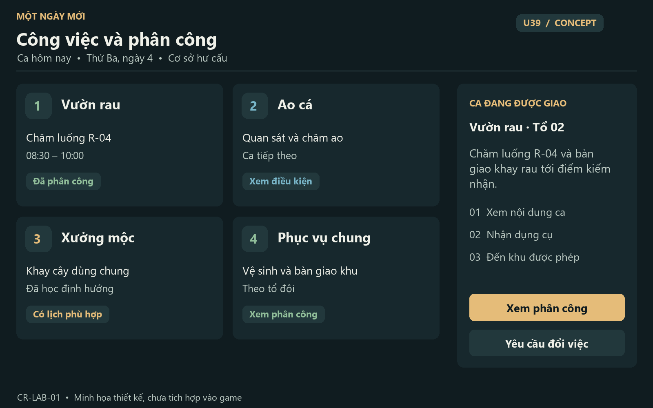
Concept thiết kế • Số liệu minh họa • Chưa tích hợp vào game • Contract tại phần B

U40 — Vườn rau
Concept thiết kế • Số liệu minh họa • Chưa tích hợp vào game • Contract tại phần B

U41 — Ao cá
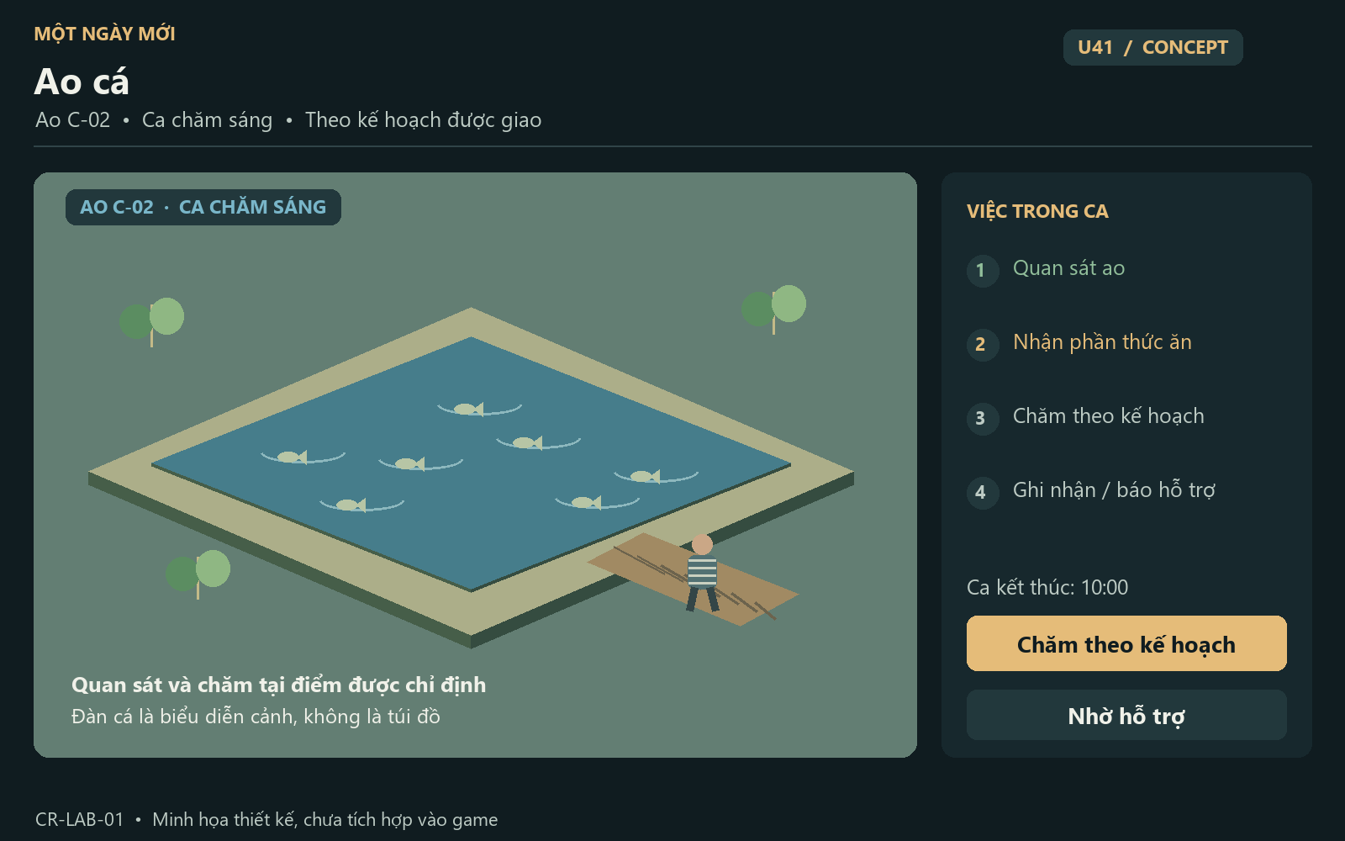
Concept thiết kế • Số liệu minh họa • Chưa tích hợp vào game • Contract tại phần B

U42 — Xưởng mộc
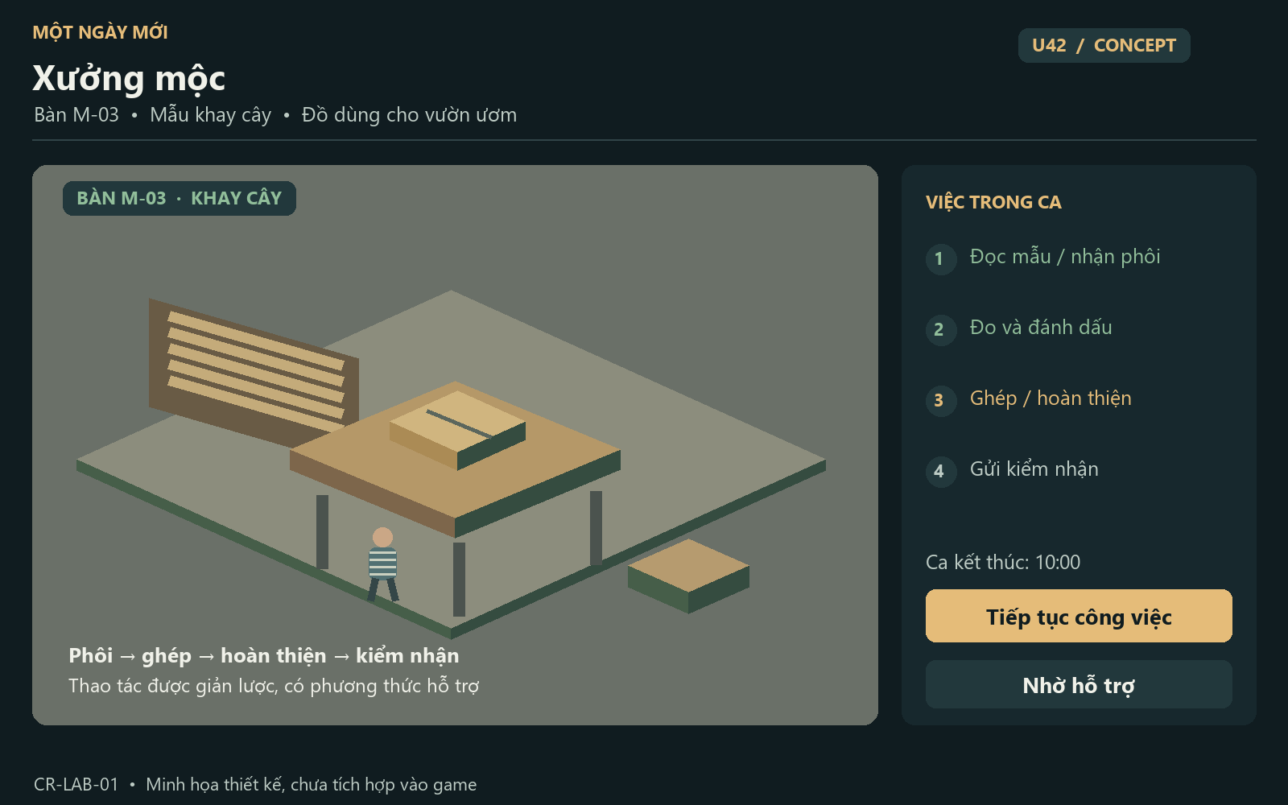
Concept thiết kế • Số liệu minh họa • Chưa tích hợp vào game • Contract tại phần B

U43 — Nhận và trả dụng cụ
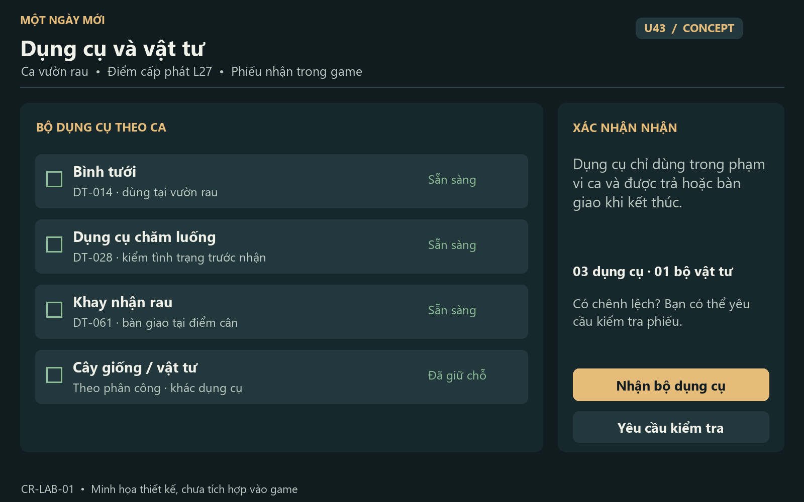
Concept thiết kế • Số liệu minh họa • Chưa tích hợp vào game • Contract tại phần B

U44 — Kiểm nhận và tổng kết ca
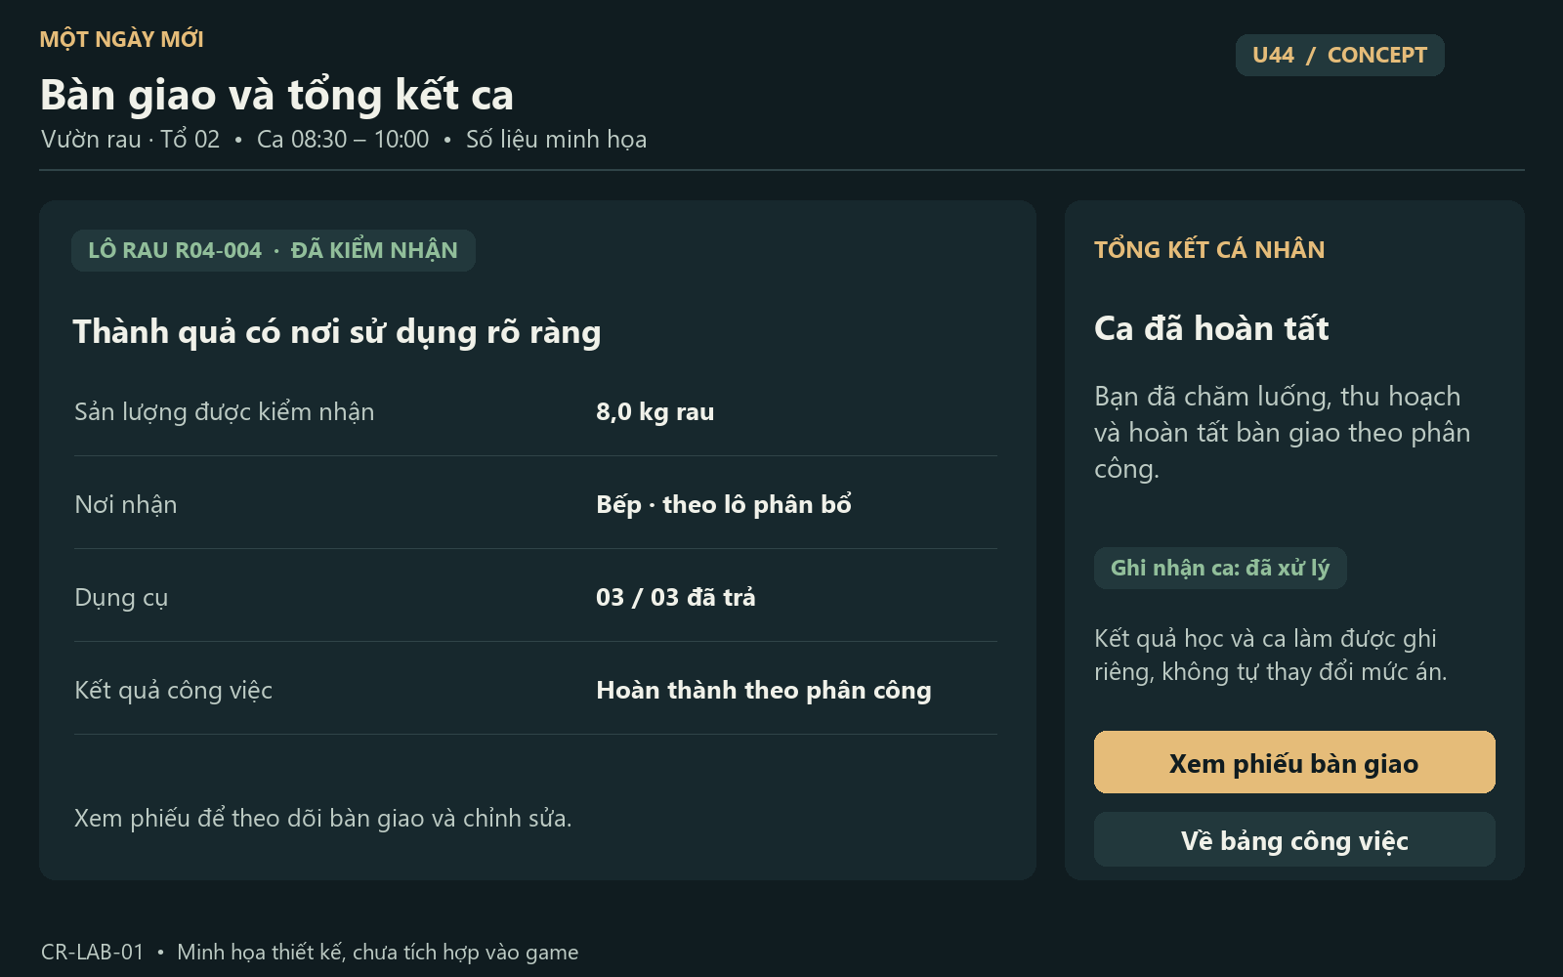
Concept thiết kế • Số liệu minh họa • Chưa tích hợp vào game • Contract tại phần B

